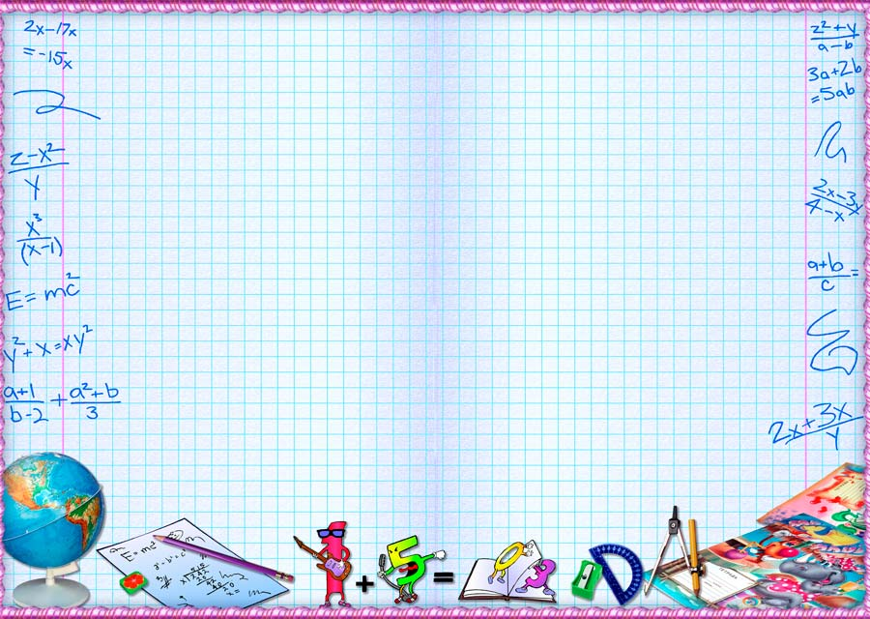

Свидетельство

Выдано ученику 3 класса «Г»

**Королёву Александру**

в том, что он принимал участие

вшкольном этапе проектно-исследовательских работ

в номинации «Моё любимое число»

Зам. директора по УВР : / / ……………..

2015 г.